Секція №1
A.V. Synepol, O.G. Gusak
Charkiwer Nationale Medizinische Universität
Tuberkulose bei HIV-positiven Patienten
Tuberkulose ist eine ernste Infektionskrankheit, die durch verschiedenartige Mykobakterien (meist Kochs Stäbchenbakterien) verursacht wird. Der Name kommt von dem Wort "Tuberculum", das "Tuberkel" bedeutet: der Entzündungsherd ist der kleinen Geschwulst (dem Knötchen) ähnlich. Ohne Behandlung kann diese Krankheit zum Tod führen. Am häufigsten befällt die Tuberkulose die Lungen und kann pathologische Prozesse in anderen Geweben und Organen entwickeln.
Wie erkrankt man an Tuberkulose?
Der Hauptübertragungsweg ist von Mensch zu Mensch. Die Tuberkulose wird durch die Luft übergetragen, wenn der Kranke hustet, niest oder auf andere Weise den Erreger in die Luft auswirft. Durch das Niesen können bis zu 40 Tausend Tröpfchen in die Luft kommen, von denen jeder infizieren kann. Die Wahrscheinlichkeit einer Infektion hängt von der Dauer und Intensität des Kontakts mit dem Patienten, der Stärke des Immunsystems des Menschen und der Virulenz des Erregerstamms ab. Auch der Lüftungsraum spielt eine wichtige Rolle [1].
Staub-Infektion
Die Tröpfchen des tuberkulösen Sputums, die sich auf den Boden absetzen, trocknen aus und werden Staubteilchen. Mycobacterium tuberculosis bleibt im Staub einige Zeit lang lebensfähig. Bei einer starken Luftbewegung steigen die Staubteilchen in die Luft auf, dringen in die Lungen ein und verursachen Infektion [2].
Welche Symptome haben die Infizierten?
Lungenaktivität
Die Krankheit beginnt mit der Schwäche und der Müdigkeit. Charakteristisch sind Fieber, Appetitlosigkeit mit wesentlichem Gewichtsverlust, Nachtschweiß und Husten (manchmal mit blutigem Auswurf und Schmerzen beim Atmen).
Lokalisierung in anderen Organen (seltener)
Wenn Mikroorganismen durch das Gefäßsystem verteilt werden, können Lymphknoten, Nieren, Pleura und Harnwege betroffen sein. Das ist nicht ansteckende Form der Krankheit.
Inkubationszeit und Infektiosität
Ungefähr ein Drittel der Weltbevölkerung hat eine latente Form von Tuberkulose. Die Menschen sind mit einem Bakterium infiziert, aber sind nicht krank. Solche Personen gelten nicht als Ausbreiter der Infektion. Nach Angaben der WHO (Weltgesundheitsorganisation) beträgt die mögliche weitere Entwicklung der Krankheit während des Lebens bei infizierten Menschen 10% [3]. So gibt es drei Möglichkeiten nach der Infizierung :
- Da das Immunsystem den Erreger erkennt und neutralisiert, entwickelt sich die Krankheit in den meisten Fällen nicht.
- Der Erreger wird im Lungengewebe abgelagert, bildet kleine Entzündungsherde (1-2 cm), die keine Symptome verursachen.
- Aktive Form. Dies ist ein spätes Stadium, wenn die großen Entzündungsherde in den Lungen zum Zerfall von Geweben führen. Der Patient ist ansteckend, solange er das reproduktive Mycobacterium tuberculosis in die Umwelt auswirft.
Früherkennung und richtige Behandlung reduzieren die Risiken der Verbreitung und Entwicklung von Nebenwirkungen [4].
Wie lange dauert die Behandlung der Tuberkulose?

Die Behandlung einer unkomplizierten Tuberkulose dauert sechs bis acht Monate, der multiresistenten Tuberkulose - bis zu 18 Monaten[1].
Wer ist gefährdet?
Die Kontaktpersonen von Patienten mit aktiver Form sind Infektionen gegenüber besonders rezeptiv. Zu der Risikogruppe gehören auch die Personen mit geschwächten Schutzkräften des Organismus. Zum Beispiel:
• AIDS oder HIV-infizierte Patienten ,
• durch Einnahme von Medikamenten,
• Patienten mit Diabetes,
• Alkoholkranke.
Zusätzliche Faktoren sind ungünstige Umwelt- und Sozialbedingungen, Drogenabhängigkeit, Unterernährung.
Tuberkulose und HIV-Infektion
Bei HIV-Infizierten ist eine Tuberkuloseinfektion besonders problematisch.
HIV (Human Immunodeficiency Virus) schwächt das Immunsystem und gibt einen günstigen Grund für die Entwicklung von Tuberkulose. HIV zerstört menschliche Monozyten, die als Eindringlinge von Fremdstoffen wirken. Andere Zellen werden ebenfalls zerstört: Makrophagen, T-Helfer, Langerhans-Zellen, Mikroglia-Zellen, dendritische Zellen. Dies führt zur Entwicklung von AIDS (Acquired Immune Deficiency Syndrome), des Endstadiums der HIV-Infektion. Bei solchen Menschen läuft die Tuberculose viel schwieriger, sie neigt dazu, sich auszubreiten und voranzukommen. Eine solche kombinierte TB-Infektion und HIV wird HIV / TB-Koinfektion genannt.
Beim Kontakt mit dem Mycobacterium tuberculosis produziert der Körper des HIV-positiven Patienten die notwendigen Antikörper nicht. Dies führt zu Schäden an anderen lebenswichtigen Organen. Das Bakterium dringt in das Gehirn und das Knochenmark ein. Das kann zum Meningitis führen. Wenn das Perikard betroffen ist, kann sich die Tuberkulose des Herzens entwickeln. Bei einer HIV-Infektion ist der Krankheitsverlauf immer kompliziert und führt sehr oft zum Tod.
Bei latenter Form müssen die Koinfizierten vorbeugende Therapie nehmen, da das Risiko des Übergangs der Krankheit in die aktive Phase hoch ist. Am häufigsten verschreibt man Pyrazinamid und Rifampicin. Die Behandlung der aktiven Form wird durch die Verschreibung von Biseptol ergänzt. Es wirkt nicht auf Mykobakterien, man nehmt diese Arznei zur Prävention von Pneumocystis-Pneumonie und Toxoplasmose ein.
Wenn es einen Übergang von HIV zu AIDS gibt, ist die Tuberkulose eine katastrophale Lebensgefahr. In diesem Fall leiden das Herz, die Lymphknoten (bis zum chirurgischen Eingriff) und andere Organe. Die Lungen sind nicht so beschädigt. Dies ist das Hauptmerkmal der Tuberkulose bei AIDS. Das primäre Medikament für die Therapie ist Rifampicin, ein halbsynthetisches Antibiotikum mit einem breiten antibakteriellen Wirkungsspektrum.
Untersuchung zur Erkennung von Krankheiten
Die Tuberkulose gehört zu den bakteriellen Infektionen, die durch die pathogenen Mikroorganismen verursacht werden. Sie führen in der Regel nicht zur Erkrankung gesunder Menschen, aber bei den Menschen mit Immundefizienzzuständen kann sich die Krankheit entwickeln. Bei der Diagnose von HIV wird der Patient sofort an Tuberkulose untersucht. Am informativsten sind folgende Testverfahren:
• Tuberkulin-Test (Mantoux-Test), um das Risiko einer Infektion mit Mycobacterium zu bestimmen;
• Röntgenuntersuchungen der Brust;
• Sputum-Analyse für das Vorhandensein von Mycobacterium tuberculosis.
Was ist die Dynamik von Tuberkulose und HIV-Infektion?
Die HIV-Infizierten haben die höchste TB-Inzidenz unter den Risikogruppen. Ihr Anteil wächst im allgemeinen jedes Jahr. Die Zunahme der Fälle einer kombinierten HIV / TB-Koinfektion deutet auf eine Zunahme der HIV-Epidemie im Land hin[5].
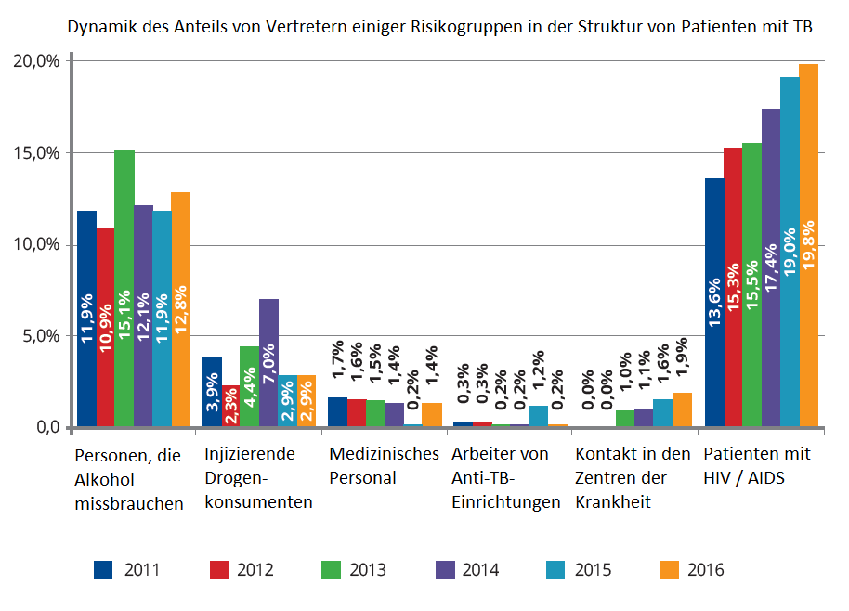

Was sind Sterberaten?
In den letzten zehn Jahren ist die Todesrate durch TB um mehr als 1,5 mal zurückgegangen. Ab 2016 betrug diese Zahl 9,5 pro 100 Tausend Einwohner. Bei Patienten mit TB / HIV-Koinfektion nimmt diese Zahl langsam ab. Die Sterblichkeit dieser Patienten beträgt 4,2 pro 100.000 Einwohner.
Sie sehen also, dass die Tuberkulose eine ziemlich schwere Krankheit ist. Wenn es nicht rechtzeitig ist, diese Krankheit zu diagnostizieren, können die negativen Folgen nicht vermieden werden. Die Menschen mit Immundefizienz sollten besonders auf ihre Gesundheit achten, insbesondere betrifft das HIV-infizierte Menschen, weil Ihr Immunsystem nicht vollständig schützen kann.
Quellen
- https://glavcom.ua/publications/tuberkuloz-v-ukrajini-golovni-cifri-i-fakti-405156.html
- http://web-local.rudn.ru/web-local/uem/med/3/html2/tub_rus_2006/01_etio/01_02_infection.htm
- http://www.who.int/features/qa/08/ru/
- https://www.infektionsschutz.de/erregersteckbriefe/tuberkulose/
- Туберкульоз в Україні / Аналітично-статистичний довідник за 2016 рік. – Київ, 2017. – 216 с. (ДУ «Центр громадського здоров’я Міністерства охорони здоров’я України»)

